Для направления в СМИ
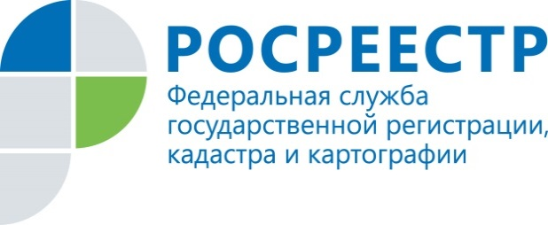

О возможности оспаривания кадастровой стоимости в комиссии по рассмотрению споров о результатах определения кадастровой стоимости при Управлении Росреестра по Курской области

Управление Росреестра по Курской области напоминает, что в июле 2012 года на основании приказа Федеральной службы государственной регистрации, кадастра и картографии от 25.07.2012 № П/324 при Управлении Росреестра по Курской области создана комиссия по рассмотрению споров о результатах определения кадастровой стоимости (далее – Комиссия), которая позволила заинтересованным лицам изменить величину кадастровой стоимости.
В I полугодии 2018 года в Комиссию было подано 194 заявления (81 – от юридических лиц, 111 – от физических лиц, 2 – от органов государственной власти). Непосредственно на заседания было вынесено 167 заявлений, из которых 73,7 % рассмотрены в пользу заявителей (требования удовлетворены).
Общее количество объектов, по которым поданы заявления 301:
- 15 объектов капитального строительства;
- 286 земельных участков.
Уменьшение поступивших за 6 месяцев 2018 года заявлений по сравнению за аналогичный период 2017 года обусловлено тем, что в 2016 году на территории Курской области была проведена актуализация государственной кадастровой оценки земель населенных пунктов, а также тем, что на территории Курской области в 2019 году планируется актуализация государственной кадастровой оценки объектов недвижимости (за исключением земельных участков), так как последняя оценка проводилась по состоянию на 21.11.2011.
Обращаем внимание, что Управление Росреестра по Курской области не проводит государственную кадастровую оценку объектов недвижимости, а только уполномочено на проведение внесудебного урегулирования споров о результатах определения кадастровой стоимости.
Возможность оспаривания кадастровой стоимости предусмотрена только для актуальной кадастровой стоимости. Так, на территории Курской области оспорить результаты кадастровой стоимости возможно в отношении государственной кадастровой оценки, проведенной в 2014 году и последующие годы.
Основанием для пересмотра результатов определения кадастровой стоимости является:
недостоверность сведений об объекте недвижимости, использованных при определении его кадастровой стоимости;
установление в отношении объекта недвижимости его рыночной стоимости на дату, по состоянию на которую установлена его кадастровая стоимость.
К заявлению о пересмотре кадастровой стоимости прилагаются:
- выписка из Единого государственного реестра недвижимости о кадастровой стоимости объекта недвижимости, содержащая сведения об оспариваемых результатах определения кадастровой стоимости;
- нотариально заверенная копия правоустанавливающего или правоудостоверяющего документа на объект недвижимости в случае, если заявление о пересмотре кадастровой стоимости подается лицом, обладающим правом на объект недвижимости;
- документы, подтверждающие недостоверность сведений об объекте недвижимости, использованных при определении его кадастровой стоимости, в случае, если заявление о пересмотре кадастровой стоимости подается на основании недостоверности указанных сведений;
- отчет, составленный на бумажном носителе и в форме электронного документа, в случае, если заявление о пересмотре кадастровой стоимости подается на основании установления в отношении объекта недвижимости его рыночной стоимости;
Заявление о пересмотре кадастровой стоимости без приложения указанных документов к рассмотрению не принимается.
Для обращения в Комиссию заявление и приложенные к нему документы можно представить в Управление как лично, так и направить почтой по адресу: 305016, г. Курск, ул. 50 лет Октября, д. 4/6.
С дополнительной информации о рассмотрении споров о результатах определения кадастровой стоимости можно ознакомиться:
- на официальном сайте Росреестра: http://www.rosreestr.ru/;
- по телефону: 52-92-44 отдел землеустройства, мониторинга земель и кадастровой оценки недвижимости;
- 8-800-100-34-34 ведомственный центр телефонного обслуживания (ВЦТО).

